2014—2015学年第一学期
《高等数学（2-1）》期末考试A卷
( 工 科 类 )

参考答案及评分标准

各章所占分值如下：
第 一 章 函数与极限 16 %；
第 二 章 一元函数的导数与微分 16 %；
第 三 章 微分中值定理与导数的应用 14 %；
第 四 章 不定积分 15 %；
第 五 章 定积分及其应用 26 % .
第 六 章 常微分方程 13 % .

一．（共3小题，每小题4分，共计12 分）判断下列命题是否正确 ? 在
本题满分12分
本题得分
题后的括号内打“√”或“” ，如果正确，请给出证明，如果不
正确请举一个反例进行说明 .

1．极限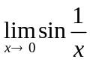不存在. （ √ ）--------------------------------------------------（2分）
证 设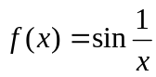 ，取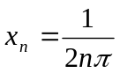，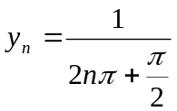，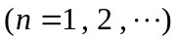
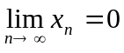，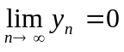，
但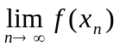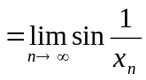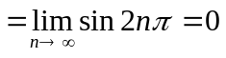，
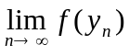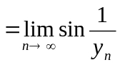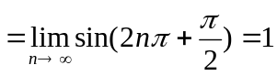，
由海涅定理，不存在. ---------------------------------------------------------------（2分）

2．若曲线在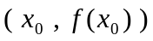点处存在切线，则在点必可导. （ ）
--------------------------------------------------------（2分）
例：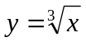在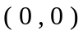点处有切线，但在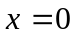处不可导.
---------------------------------------------------------（2分）

3．设函数在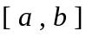上连续且下凸，在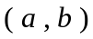内二阶可导，则
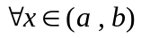有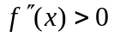. （ ）
----------------------------------------------------------（2分）

例：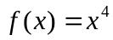在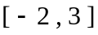上连续且下凸，但 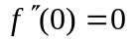.
. ---------------------------------------------------------（2分）

二．（共3小题，每小题6分，共计18分）
本题满分18分
本题得分
1. 求极限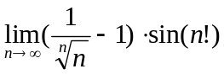 .

解 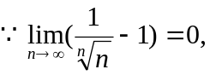 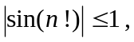------------------------------------------------------（3分）

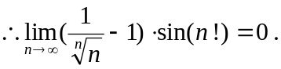----------------------------------------------------------------（3分）

2.求极限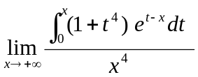.
解 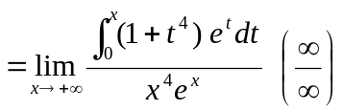----------------------------（3分）

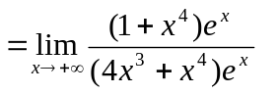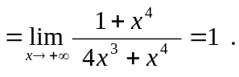-----------------------------------------（3分）

3．求极限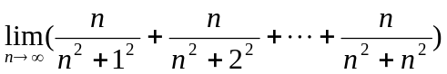.
解
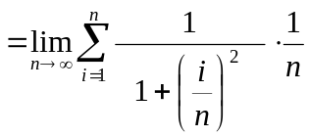 ------------------------------------------------------------------（3分）
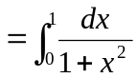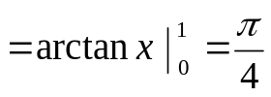.-------------------------------------------------------（3分）

三．（共3小题，每小题6分，共计18分）
本题满分18分
本题得分
1．求函数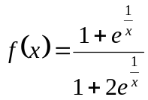的间断点并判断其类型.

解 是的间断点，---------------------------------------------------------------------（3分）
又 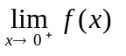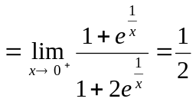，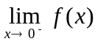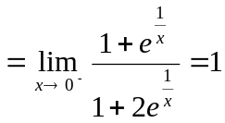，
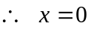是的跳跃间断点. ---------------------------------------------------------------（3分）

2．设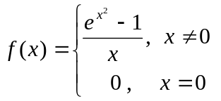，求 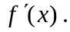
解 当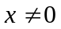时，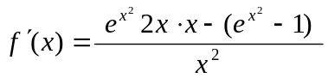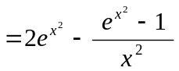----------------- （3分 ）
当时，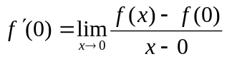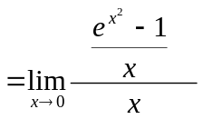
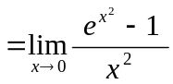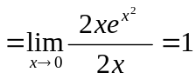，
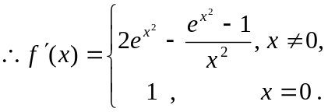------------------------------------------------ （ 3分 )
3．设方程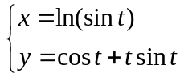确定为的函数，求与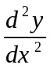.
解 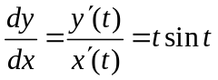 , --------------------------------------------------------------------（3分）

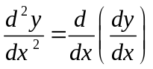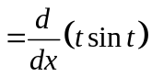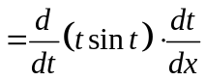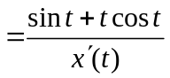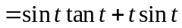.
-----------------------------------------------------------------------（3分）

四．（共3小题，每小题6分，共计18分）
本题满分18分
本题得分
1．求不定积分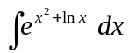.

解 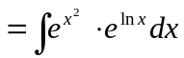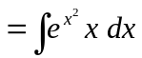-----------------------（3分）

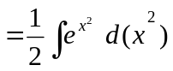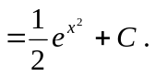-------------------------------------------------------------（3分）

2．求不定积分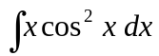.
解 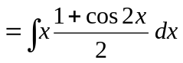-------------------------------------------------------（1分）
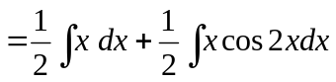
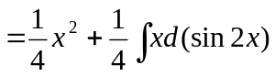---------------------------------------------------（2分）
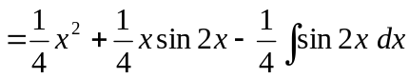-------------------------------------（2分）
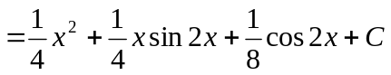.------------------------------------（1分）

3．设在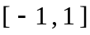上连续，求定积分 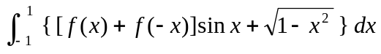.
解1
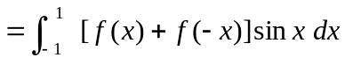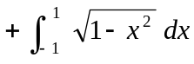------------------------------（1分） 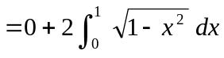（上半单位圆的面积）-----------------------------------（3分）
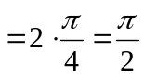.------------------------------------------------------------------------------（2分）
解2
----------------------------（1分）
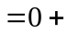（上半单位圆的面积）-------------------------------（3分）
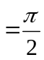.-------------------------------------------------------------------------------------（2分）

五．（本题8分）设由曲线 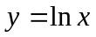 与直线 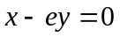 及 轴
本题满分8 分
本题得分
所围平面图形为 
(1) 求的面积；（4分）
(2) 求绕直线旋转所得旋转体的体积 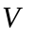.（4分）
解 曲线与直线 的交点为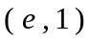，------------（1分）
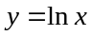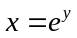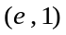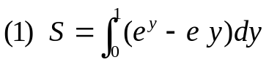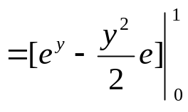
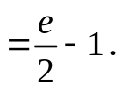 --------------------（3分）
（2） 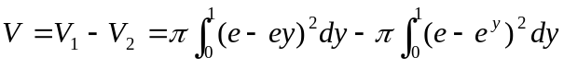------------------------------（2分）
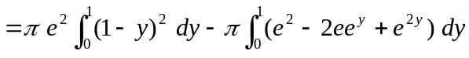
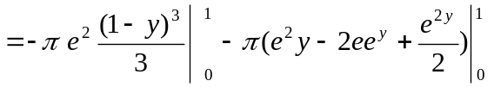
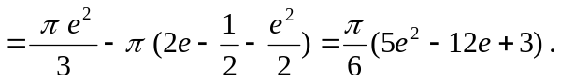---------------------（2分）

六．（共2小题，每小题6分，共计12分）
本题满分12分
本题得分
1．设有半径为的半球形蓄水池中已盛满水 (水的密度为),
求将池中水全部抽出所做的功.
解 过球心的纵截面建立坐标系如图,
则半圆方程为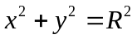.-------------------------------------（1分）
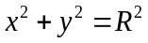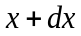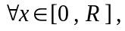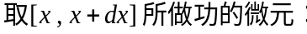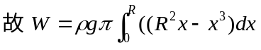
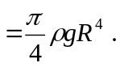---------------------------------------------------------------------------（2分）

2．设有质量为的降落伞以初速度开始降落，若空气的阻力与速度成正比（比例系数为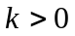），求降落伞下降的速度与时间的函数关系.
解 设降落伞下降的速度为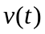，则根据牛顿第二运动定律，有
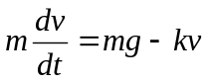，其中为重力加速度，-------------------------------------------（2分）
分离变量，得 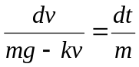 ，
两端积分 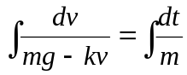，
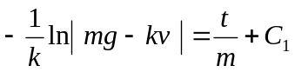 ， 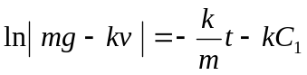，
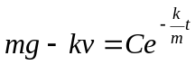 （其中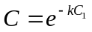，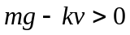）---------------------------------（2分）

由已知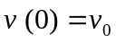，代入上式，得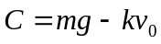，
故 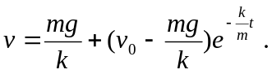------------------------------------------------------------（2分）

七．（本题6分）求微分方程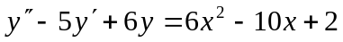的通解.
本题满分6分
本题得分

解 特征方程为：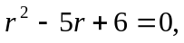特征根：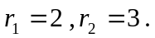
对应齐次方程的通解为：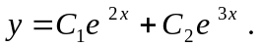----------------------------------------（3分）
而不是特征根，可设非齐次方程的特解为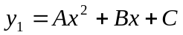，----------------（1分）
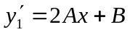,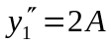,代入原方程得，
，
,
比较同次幂的系数，得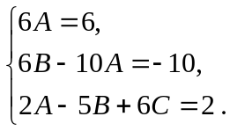
解之得，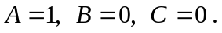 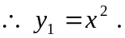
故所要求的通解为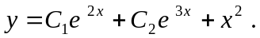---------------------------------------------（2分）

八．（本题8分）设是一条平面曲线，其上任意一点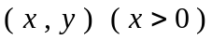到坐标原点的距离恒等于该点处的切线在轴上的截距且经过点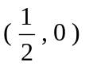.
本题满分8分
本题得分
（1）试求曲线的方程；
（2）求位于第一象限的一条切线，使该切线与以及两坐标轴所围图形的面积最小.
解（1）过曲线上点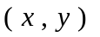处的切线方程为：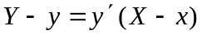，
令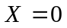，得切线在轴上的截距：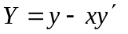，
由题意，得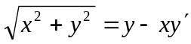，即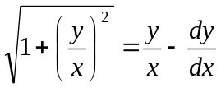，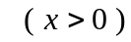------------（2分）
令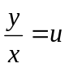，则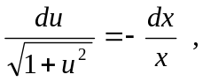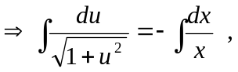
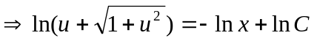,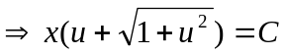,将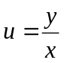代入并化简，得
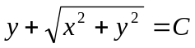，由经过点，令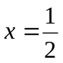，，得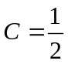，
故曲线的方程为：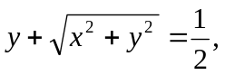即 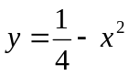.----------------------------------（2分）
（2）曲线：在点处的切线方程为：，
即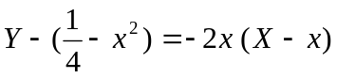，亦即 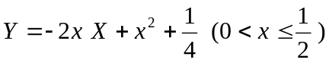，
切线与轴及轴的交点分别为：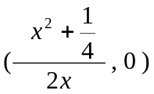，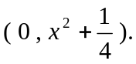-----------------------（2分）
所求面积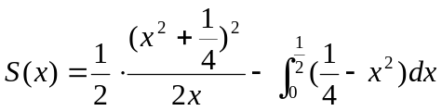，
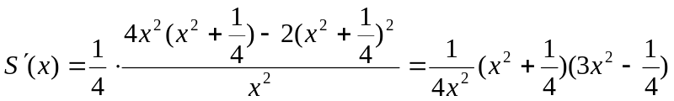，
令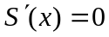，得符合实际意义唯一驻点：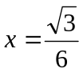，
即为在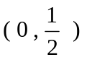内的最小值点， 故所求切线方程为：
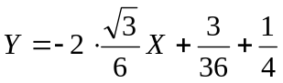,即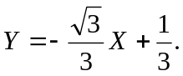---------------------------------------------（2分）

